**Prerequlsites**

1. 다운로드 받거나 브랜치를 변경하고 pull해도 됨
2. cURL 설치 후
3. windows 페이지로 들어가 필요한 사항을 맞춰줘야 함
   1. node 버전은 10 버전 이상
   2. grpc도 power shell에서 설치해야 함
4. docker 설치 및 버전 확인 (17 이상)
5. docker-compose 설치 및 버전 확인

**Install samples**

1. samples는 다운받지 않아도 됨. Binaries, Images를 다운받아야 함
2. docker를 틀 때, 속성에서 호환성에 들어가 관리자 권한으로 실행을 체크해주기
3. docker를 열어 Settings로 이동
   1. Resources의 FILESHARING의 프로젝트(evote-project)를 추가
4. cURL -sSL <http://bit.ly/2ysbOFE> | bash -s -- 1.4.8 1.4.8 0.4.21 -s(sample은 다운하지 않는다는 조건)을 이용하여 Binary, Images를 다운받기
   1. 이미지들이 1.4.8 버전으로 다운 잘 되어있는지 확인 (docker images)
5. 환경변수 설정
   1. bin 폴더의 경로를 복사하여 시스템의 환경 변수의 사용자 변수에 추가해주면 됨
   2. git bash shell에서 **cryptogen**을 입력하면 환경 변수가 잘 설정되었음을 확인 가능

**인증서, 지갑 생성 및 docker 구동**

1. **cd network**
2. **bash shut.sh**
3. **bash start.sh**
   1. 만약 다음과 같은 오류가 난다면?

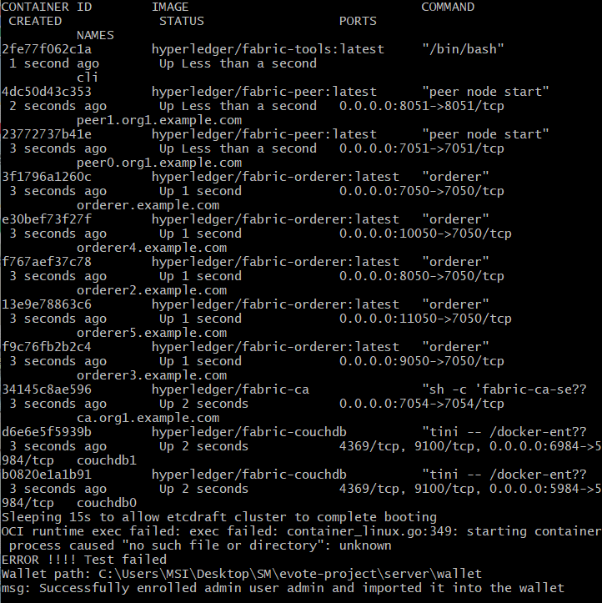

script.sh 파일이 Unix 형식으로 인코딩 되어있는지 확인해야 한다. 대부분 설정하지 않아 발생한 문제이다.

* **vim scripts/script.sh**
* **:set ff=unix**
* **:ZZ**

다시 실행하면 오류가 나지 않을 것이다.

**Server 작동**

1. ~/server 위치에서 **npm install** 필수
2. **node src/app**
3. <http://localhost:8081> 브라우저로 접속하여 기존 테스트처럼 동작시키면 됨
4. <http://localhost:5984/_utils> 는 couchdb0. couchdb1는 6984 포트를 이용